АДМИНИСТРАЦИЯ ГОРОДА НОВОШАХТИНСКА

ПОСТАНОВЛЕНИЕ

27.10.2023 № 1123 г. Новошахтинск

Об установлении публичного сервитута

В соответствии со статьей 23 главы IV, главой V.7 Земельного кодекса Российской Федерации, статьей 3.6 Федерального закона Российской Федерации от 25.10.2001 № 137-ФЗ «О введении в действие Земельного кодекса Российской Федерации», рассмотрев ходатайство Публичного акционерного общества «Газпром газораспределение Ростов-на-Дону» об установлении публичного сервитута в целях размещения наземных элементов линейного объекта системы газоснабжения, их неотъемлемых технологических частей «Подземный газопровод среднего давления»; местоположение: Ростовская область, г. Новошахтинск, ул. Харьковская – котельная МКР № 3, и предоставленные им документы,

ПОСТАНОВЛЯЮ:

1. Установить публичный сервитут в целях размещения наземных элементов линейного объекта системы газоснабжения, их неотъемлемых технологических частей «Подземный газопровод среднего давления». Местоположение: Ростовская область, г. Новошахтинск, ул. Харьковская – котельная МКР № 3, согласно сведениям о границах публичного сервитута в отношении земельных участков, указанных в приложении № 1.
2. Определить:
1) лицо, в отношении которого принято решение об установлении публичного сервитута (обладатель публичного сервитута): Публичное акционерное общество «Газпром газораспределение Ростов-на-Дону» (344002, Российская Федерация, город Ростов-на-Дону, проспект Кировский, 40А, ИНН 6163000368, ОГРН 1026103159785);
2) срок публичного сервитута − 49 лет.
3. Утвердить границы публичного сервитута согласно приложению № 2.
4. Срок, в течение которого использование земельных участков, указанных в приложении № 1, и расположенных на них объектов недвижимого имущества, в соответствии с их разрешенным использованием, будет невозможно или существенно затруднено, в связи с осуществлением сервитута: только при предотвращении или устранении аварийных ситуаций.
5. В отношении земельных участков, находящихся в государственной собственности и не обремененных правами третьих лиц, в границах кадастрового квартала 61:56:0120000 установить свободный график проведения работ при осуществлении деятельности, для обеспечения которой устанавливается публичный сервитут.
6. Границы публичного сервитута для эксплуатации наземных элементов объекта системы газораспределения не выходят за границы охранной зоны, установленной Правилами охраны газораспределительных сетей, утвержденными постановлением Правительства Российской Федерации от 20.11.2000 № 878 «Об утверждении Правил охраны газораспределительных сетей». Размеры публичного сервитута устанавливаются в зависимости от габаритов наземных элементов, но не выходящих за границу охранной зоны.
7. Публичное акционерное общество «Газпром газораспределение Ростов-на-Дону» обязано:
1) снести объекты, размещенные им на основании публичного сервитута, и осуществить при необходимости рекультивацию земельного участка в срок не позднее чем шесть месяцев с момента прекращения публичного сервитута;
2) привести земельный участок в состояние пригодное для его использования в соответствии с разрешенным использованием, в срок не позднее чем три месяца после завершения строительства, капитального или текущего ремонта, реконструкции, эксплуатации, консервации, сноса инженерного сооружения, для размещения которого был установлен публичный сервитут, или в случаях установления публичного сервитута в целях, предусмотренных подпунктами 2, 5 статьи 39.37 Земельного кодекса Российской Федерации, после завершения на земельном участке деятельности, для обеспечения которой установлен публичный сервитут.
8. Комитету по управлению имуществом Администрации города Новошахтинска (Авраменко Т.Г.) в установленном законом порядке обеспечить направление копии постановления об установлении публичного сервитута:
1) в Новошахтинский отдел управления Федеральной службы государственной регистрации, кадастра и картографии по Ростовской области;
2) Публичному акционерному обществу «Газпром газораспределение Ростов-на-Дону», а также сведения о лицах, являющихся правообладателями земельных участков, сведения о лицах, подавших заявления об учете их прав (обременений прав) на земельные участки, способах связи с ними, копии документов, подтверждающих права указанных лиц на земельные участки;
3) правообладателям земельных участков, в отношении которых принято решение об установлении публичного сервитута.
9. Настоящее постановление подлежит официальному опубликованию и размещению на официальном сайте Администрации города Новошахтинска в сети Интернет.
10. Контроль за исполнением постановления возложить на заместителя Главы Администрации города по строительству, жилищным вопросам и земельно-имущественным отношениям Маловичко О.А.

Первый заместитель
Главы Администрации города М.Н. Пархоменко

Постановление вносит
Комитет по управлению имуществом
Администрации города
Приложение № 1
к постановлению
Администрации города
от 27.10.2023 № 1123

ЗЕМЕЛЬНЫЕ УЧАСТКИ
в отношении которых установлен публичный сервитут в целях размещения наземных элементов линейного объекта системы газоснабжения,
их неотъемлемых технологических частей «Подземный газопровод среднего давления»; местоположение: Ростовская область, г. Новошахтинск,
ул. Харьковская – котельная МКР № 3, на территории муниципального
образования «Город Новошахтинск»

Земельные участки, находящиеся в государственной собственности и не обремененные правами третьих лиц, в границах земельных участков и кадастрового квартала 61:56:0120000.

Заместитель Главы Администрации города
по строительству, жилищным вопросам
и земельно-имущественным отношениям О.А. Маловичко

Приложение № 2
к постановлению
Администрации города
от 27.10.2023 № 1123

ГРАНИЦЫ ПУБЛИЧНОГО СЕРВИТУТА
в целях размещения наземных элементов линейного объекта системы газоснабжения, их неотъемлемых технологических частей «Подземный газопровод среднего давления». Местоположение: Ростовская область, г. Новошахтинск, по ул. Харьковская – котельная МКР № 3, на территории муниципального образования «Город Новошахтинск»

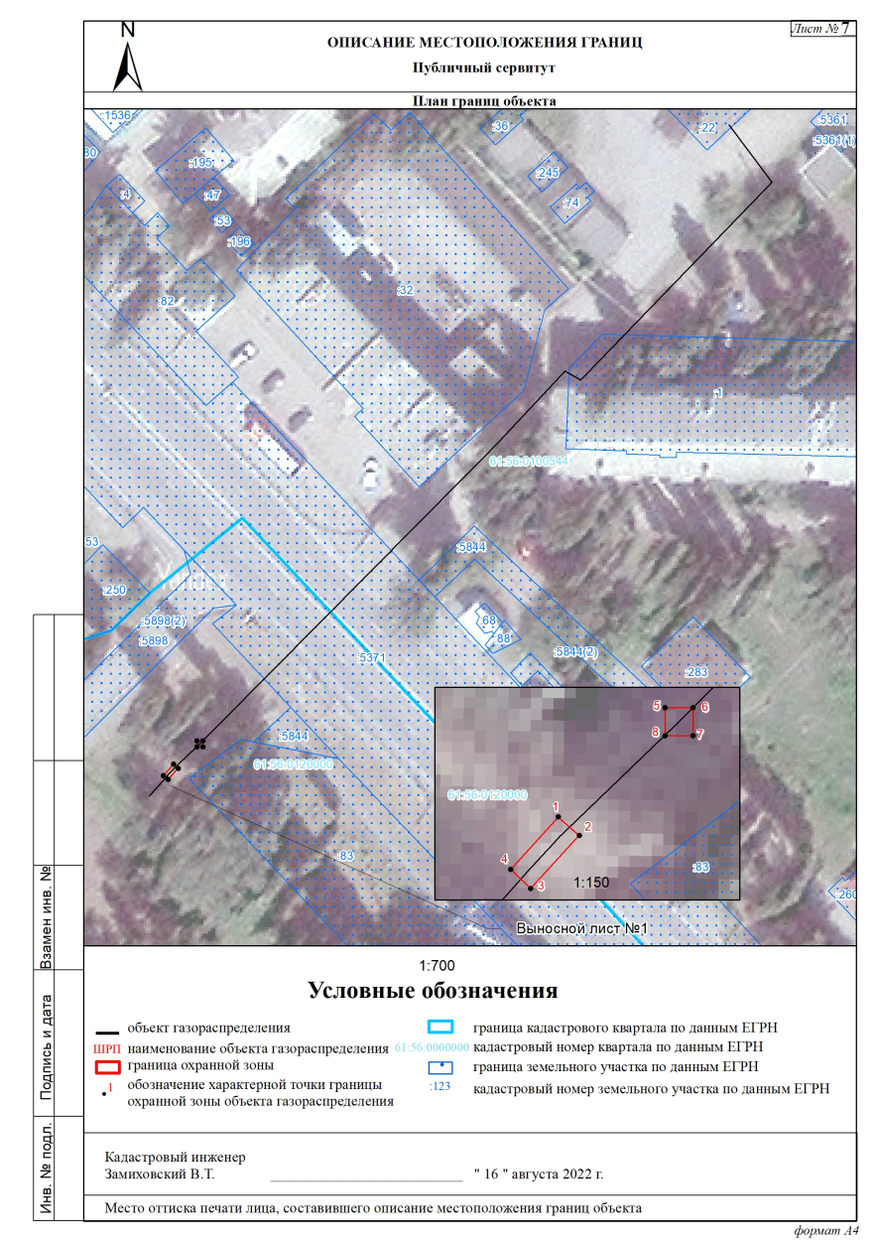

Описание местоположения границ публичного сервитута:
2. Сведения о характерных точках границ объекта
Обозначение характерных точек границ |  | Координаты, м |  |  |  |  | Метод определения координат характерной точки |  | Средняя квадратическая погрешность положения характерной точки (МО, м) |  | Описание обозначения точки на местности (при наличии)
 |  | Х |  | V
1 |  | 2 |  | 3 |  |  | 4 |  | 5 |  | 6
1 |  | 484031,85 |  | 2219921,59 |  |  | Метод спутниковых геодезических измерений (определений) |  | 0,10 |  | —
2 |  | 484031,19 |  | 2219922,35 |  |  | Метод спутниковых геодезических измерений (определений) |  | 0,10 |  | —
3 |  | 484029,28 |  | 2219920,61 |  |  | Метод спутниковых геодезических измерений (определений) |  | 0,10 |  | —
4 |  | 484029,97 |  | 2219919,88 |  |  | Метод спутниковых геодезических измерений (определений) |  | 0,10 |  | —
1 |  | 484031,85 |  | 2219921,59 |  |  | Метод спутниковых геодезических измерений (определений) |  | 0,10 |  | —
5 |  | 484035,77 |  | 2219925,44 |  |  | Метод спутниковых геодезических измерений (определений) |  | 0,10 |  | —
6 |  | 484035,77 |  | 2219926,44 |  |  | Метод спутниковых геодезических измерений (определений) |  | 0,10 |  | —
7 |  | 484034,77 |  | 2219926,44 |  |  | Метод спутниковых геодезических измерений (определений) |  | 0,10 |  | —
8 |  | 484034,77 |  | 2219925,44 |  |  | Метод спутниковых геодезических измерений (определений) |  | 0,10 |  | —
5 |  | 484035,77 |  | 2219925,44 |  |  | Метод спутниковых геодезических измерений (определений) |  | 0,10 |  | —
3. Сведения о характерных точках части (частей) границы объекта
Обозначение  характерных  точек части  границы |  | Координаты, м |  |  |  |  | Метод  определения координат  характерной точки |  | Средняя  квадратическая погрешность  положения  характерной  точки (МО, м) |  | Описание обозначения точки на местности (при наличии)
 |  | Х |  | V
1 |  | 2 |  | 3 |  |  | 4 |  | 5 |  | 6
1. Система координат —
2. Сведения о характерных точках границ объекта
Обозначение характерных точек границ | Существующие  координаты, м |  |  |  | Измененные  (уточненные)  координаты, м |  |  | Метод  определения координат  характерной точки |  | Средняя  квадратическая погрешность положения  характерной точки (МО, м) |  | Описание  обозначения точки на  местности  (при наличии)
 | Х |  | V |  | Х | V
1 | 2 |  | 3 |  | 4 | 5 |  | 6 |  | 7 |  | 8
— | — |  | — |  | — | — |  | — |  | — |  | —
3. Сведения о характерных точках части (частей) границы объекта
Часть № —
Обозначение характерных точек границ | Существующие  координаты, м |  |  |  | Измененные  (уточненные)  координаты, м |  |  | Метод  определения координат  характерной точки |  | Средняя  квадратическая погрешность положения  характерной точки (МО, м) |  | Описание  обозначения точки на  местности  (при наличии)
 | Х |  | V |  | Х | V
1 | 2 |  | 3 |  | 4 | 5 |  | 6 |  | 7 |  | 8
— | — |  | — |  | — | — |  | — |  | — |  | —

Заместитель Главы Администрации города
по строительству, жилищным вопросам
и земельно-имущественным отношениям О.А. Маловичко

